Galaxy S25 Series: Desain Lebih Tipis, Ringan, dan Warna Anti-mainstream

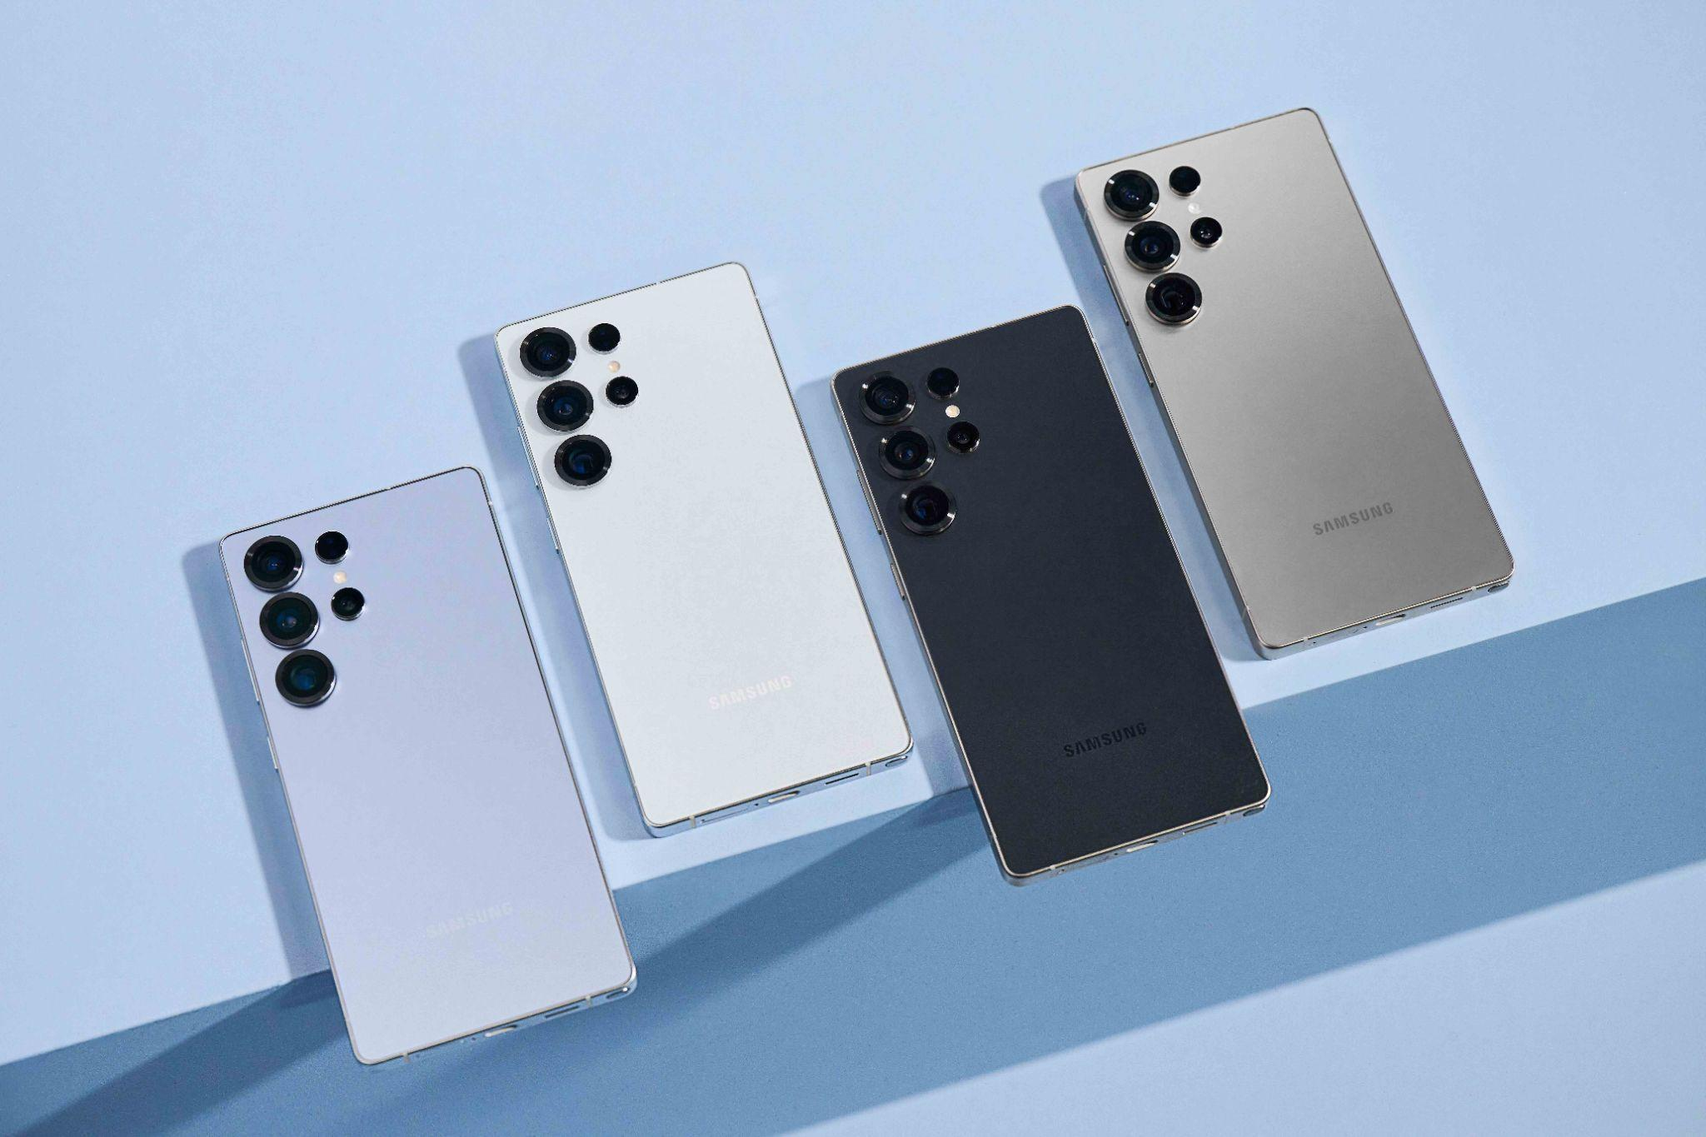
Dilengkapi dengan berbagai pembaruan hardware mumpuni, Galaxy S25 Series tetap menjadi device yang compact dan nyaman digunakan. Menjadi yang paling tipis dibandingkan para pendahulunya

Jakarta, 3 Februari 2025 - Galaxy S25 Series berhasil memikat perhatian konsumen bukan hanya melalui berbagai upgrade yang signifikan dan kehadiran fitur baru Galaxy AI yang mengesankan saja. Device ini menjadi sangat fresh dan kekinian karena mengalami perubahan desain yang signifikan dan menjadi salah satu lineup dari seri Galaxy S yang paling ringan dibandingkan pendahulunya.

Bukan cuma tampil dengan bergaya lebih muda, tapi Galaxy S25 Series juga dirancang dengan berbagai material yang ditingkatkan sehingga memungkinkan device ini menjadi lebih tipis, lebih ringan, namun tetap kokoh dan memiliki daya tahan yang lebih baik untuk digunakan setiap waktunya. Ukurannya yang lebih kecil pun tak membuat Samsung melupakan peningkatan komponen di dalam device seperti Vapor Chamber yang membuat kinerja premiumnya tak terkendala.

“Galaxy S25 Series sekarang punya desain yang seragam dan rounded, termasuk pada varian Ultra yang kini didesain lebih bulat untuk meningkatkan cengkraman dan nyaman digenggam. Device ini pun tampil 15 persen lebih ramping dibandingkan pendahulunya, namun layarnya dibuat lebih besar dari pendahulunya dengan 6.9 inci, ini karena Galaxy S25 memiliki bezel yang lebih tipis. Dan yang juga menarik, meski perangkat jadi lebih tipis namun Vapor Chamber pada seluruh device ini justru meningkat, yakni mencapai 40 persen lebih besar sehingga memberikan kualitas pendinginan yang lebih sempurna bahkan ukuran baterai yang sama dengan pendahulunya.” kata Verry Octavianus, MX Product Marketing Senior Manager, Samsung Electronics Indonesia.

Desain tipis yang bukan tanpa sebab, bikin Galaxy S25 Series semakin nyaman jadi daily driver
Pembaruan desain pada Galaxy S25 Series dilakukan mengikuti perkembangan zaman dan kebutuhan konsumen setiap waktunya untuk memiliki device dengan tampilan yang premium, elegan, dan futuristik. Kebutuhan tersebut juga pastinya diikuti dengan preferensi pengguna yang sekarang ini setiap waktunya tak lepas dari smartphone mereka, sehingga membutuhkan kenyamanan ketika ingin membawanya ke mana pun setiap waktu.

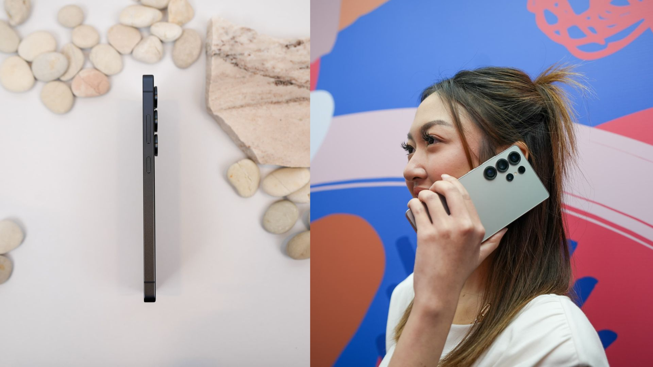
Desain Galaxy S25 Ultra yang fresh dan jauh lebih tipis membuat smartphone ini menjadi lebih nyaman digenggam setiap waktunya

Dari sisi dimensi, Galaxy S25 Ultra juga lebih ringkas jika dibandingkan Galaxy S24 Ultra sebelumnya. Bobotnya hanya 218 gram dengan panjang 162,8 mm; lebar 77,6 mm; dan ketebalan pada 8,2mm. Padahal device pendahulunya dari varian paling tinggi ini memiliki bobot 232 gram dengan ketebalan mencapai 8,6 mm.

Bukan hanya di atas kertas, saat memegang Galaxy S25 Ultra dengan desainnya yang lebih rounded kamu akan bisa merasakan kenyamanan saat menggenggam device yang memiliki layar cukup besar namun tetap slim dan ringan sehingga tak akan mengganggu saat masuk ke kantong pakaian. Kemudahan ini tentunya akan membuat Galaxy S25 Series semakin cocok untuk menjadi daily driver dan true AI companion kamu sehari-hari.

Material terbaik untuk mendukung desain premium dengan durabilitas yang mengesankan
Meski menjadi device seri Galaxy S yang paling tipis, tapi Galaxy S25 Series juga merupakan yang paling kokoh dengan durabilitas terbaik dibandingkan dengan pendahulu lainnya. Semua model Galaxy S25 menggunakan Corning® Gorilla® Glass Victus 2 yang revolusioner di bagian belakang, sementara khusus untuk varian tertingginya Galaxy S25 Ultra menggunakan Corning® Gorilla® Armor 2 yang memiliki ketahanan lebih baik.

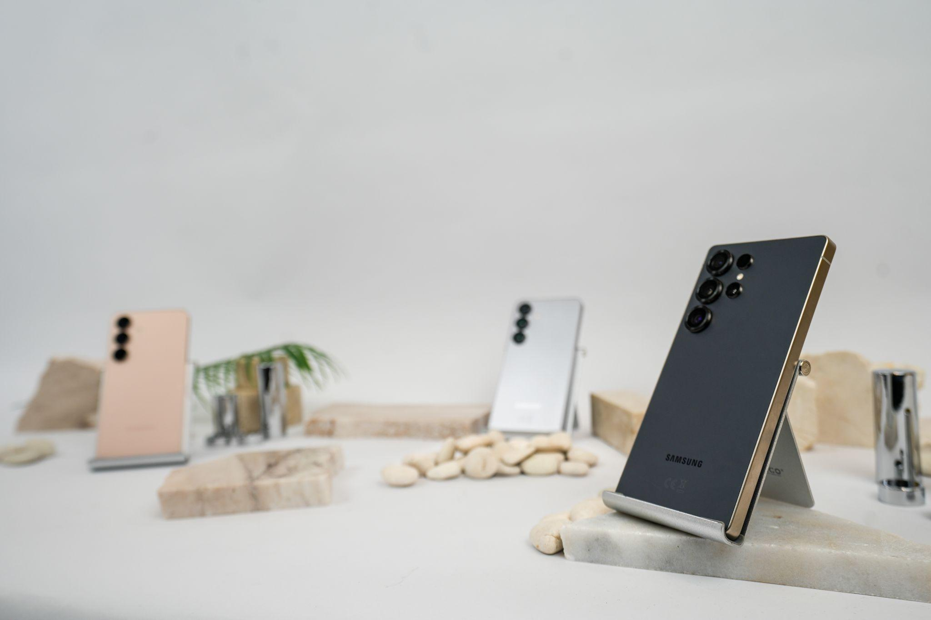
Durabilitas Galaxy S25 Series semakin diperkuat melalui kehadiran komponen premium yang disematkan

Tak hanya unggul di bodi saja, lapisan screen pada Galaxy S25 juga diperkuat dengan lapisan anti-reflektif DX+ generasi berikutnya, menghasilkan ketahanan gores yang semakin mantap dan peningkatan daya tahan hingga 30% dalam uji jatuh. Jadi, meskipun ketebalan smartphone ini dikurangi semaksimal mungkin untuk meningkatkan kenyamanan genggaman, seri Galaxy S25 tetap menghadirkan daya tahan dan performa yang lebih baik, memastikan desain premium tidak mengorbankan performa yang mengesankan.

Pilihan warna yang colorful, kekinian dan anti-mainstream, cocok untuk bergaya muda zaman now
Kabar baiknya! Desain yang kekinian juga diperkuat dengan pilihan warna dari device Galaxy S25 Series yang semakin beragam, total terdapat 7 warna yang bisa kamu miliki untuk Galaxy S25 Ultra. Kehadiran warna-warna tersebut tentunya membawa nuansa fresh dan ekspresif, sesuai dengan tren gaya hidup modern. Warna-warna elegan hingga opsi lebih berani benar-benar bisa mencerminkan smartphone sebagai kepribadian masing-masing penggunanya.

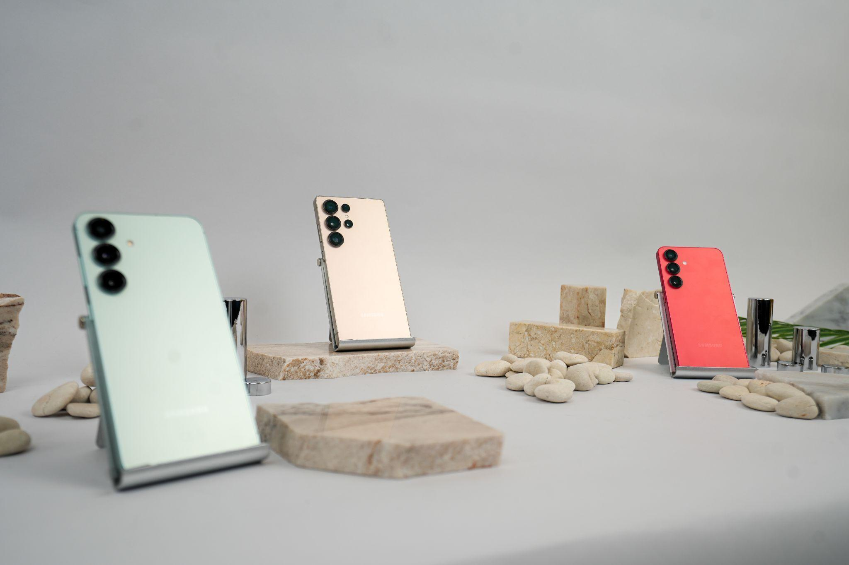
Pilihan warna yang beragam dihadirkan untuk memenuhi preferensi pengguna dan bisa menjadikan smartphonenya lebih standout serta unik

Buat Galaxy S25 Ultra, berikut ini adalah daftar warna yang bisa kamu miliki: Titanium Silverblue yang merupakan hero color dari varian ini, kemudian Titanium Whitesilver, Titanium Gray, dan Titanium Black. Selain itu, ada juga warna online exclusive, yaitu Titanium Pinkgold, Titanium Jetblack, dan Titanium Jadegreen.

Sementara, untuk Galaxy S25 dan Galaxy S25+ ini akan tersedia dengan warna Navy, Icyblue, Mint, dan Silver Shadow. Terdapat juga tiga warna online exclusive lainnya seperti Blueblack, Coralred, dan Pinkgold. Salah satu yang unik ialah warna Coralred yang memiliki sentuhan merah menyala yang penuh energi, cocok untuk pengguna yang ingin tampil standout dan berani.

Pasti sudah nggak sabar buat miliki smartphone kece yang punya performa terbaik tapi dilengkapi desain yang kekinian dan bisa jadi fashion statement unik kamu? Buruan langsung pre-order Galaxy S25 Ultra, Galaxy S25+, atau Galaxy S25 selama periode 23 Januari - 13 Februari 2025 di www.samsung.com/id. Dengan menjadi salah satu pembeli, maka konsumen bisa mendapatkan bonus eksklusif yang menarik mulai dari Free Memory Upgrade dengan benefit hingga 4 juta rupiah, cashback dari mitra bank dengan nilai mencapai Rp1,5 juta. Terdapat juga penawaran trade-in cashback dengan nilai hingga Rp2,5 juta dan free Telkomsel eSIM 150GB senilai Rp900 ribu.

Galaxy S25 Ultra akan tersedia dalam 3 varian, yaitu 12/256GB dapat dimiliki dengan harga Rp22.999.000, lalu 12/512GB dengan harga Rp24.999.000, lalu untuk 12/1TB dibanderol senilai Rp28.999.000. Sementara untuk Galaxy S25+ varian 12/256GB dengan harga Rp17.999.000 dan varian 12/512GB dengan harga Rp19.999.000. Terakhir, untuk Galaxy S25 varian 12/256GB bisa dimiliki dengan merogoh kocek Rp14.999.000 dan varian 12/512GB dengan harga Rp16.999.000.

Untuk informasi lebih lanjut, kunjungi www.samsung.com/id.

-o0o-

Tentang Samsung Electronics Co., Ltd.
Samsung menginspirasi dunia dan membentuk masa depan dengan ide dan teknologi transformatif. Perusahaan ini mendefinisikan ulang dunia TV, smartphone, wearables, tablet, peralatan rumah tangga, sistem jaringan dan memori, sistem LSI, foundry dan solusi LED, serta menghadirkan pengalaman terhubung yang mulus melalui ekosistem SmartThings dan kolaborasi terbuka dengan para mitra. Untuk berita terkini, silakan kunjungi Samsung Newsroom di news.samsung.com.

Untuk keterangan lebih lanjut:
Fia Handayani  Public Relations Manager  Samsung Electronics Indonesia  Email: f.handayani@samsung.com | Maghfira Tabrani  Manager  Carl Byoir  Email: maghfira.tabrani@carlbyoir.com

